**第4章 数控加工工艺基础**

1. **单项：**

1、零件的机械加工精度主要包括（ D ）。

（A）机床精度、几何形状精度、相对位置精度

（B）尺寸精度、几何形状精度、装夹精度

（C）尺寸精度、定位精度、相对位置精度

（D）尺寸精度、几何形状精度、相对位置精度

2、制订加工方案的一般原则为先粗后精、先近后远、先内后外，程序段最少，（ A ）及特殊情况特殊处理。

（A）走刀路线最短 （B）将复杂轮廓简化成简单轮廓

（C）将手工编程改成自动编程 （D）将空间曲线转化为平面曲线

3、换刀点是指在编制数控程序时/相对于机床固定参考点而设置的一个自动换刀的位置/它一般不能设置在(A )

（A）加工零件上 （B）程序原点上

（C）机床固定参考点上 （D）浮动原点上

4、加工精度高、（ B）、自动化程度高，劳动强度低、生产效率高等是数控机床加工的特点。

（A）加工轮廓简单、生产批量又特别大的零件（B）对加工对象的适应性强

（C）装夹困难或必须依靠人工找正、定位才能保证其加工精度的单件零件

（D）适于加工余量特别大、质及余量都不均匀的坯件

5、在数控加工中，（ D ）相对于工件运动的轨迹称为进给路线，进给路线不仅包括了加工内容，也反映出加工顺序，是编程的依据之一。

（A）刀具原点 （B）刀具 （C）刀具刀尖点 （D）刀具刀位点

6、下列叙述中（ B），不属于确定加工路线时应遵循的原则。

（A）加工路线应保证被加工零件的精度和表面粗糙度（B）使数值计算简单，以减少编程工作量

（C）应使加工路线最短，这样既可以减少程序短，又可以减少空刀时间

（D）对于既有铣面又有镗孔的零件，可先铣面后镗孔

7、尺寸链按功能分为设计尺寸链和（ D ）。

（A）封闭尺寸链 （B）装配尺寸链 （C）零件尺寸链 （D）工艺尺寸链

8、下列关于尺寸链叙述正确的是（ C）。

（A）由相互联系的尺寸按顺序排列的链环；（B）一个尺寸链可以有一个以上封闭环；

（C）在极值算法中，封闭环公差大于任一组成环公差；（D）分析尺寸链时，与尺寸链中的组成环数目多少无关。

9、零件的相互位置精度主要限制（ D）。

（A）加工表面与其基准间尺寸误差不超过一定的范围；（B）限制加工表面的微观几何形状误差；

（C）限制加工表面的宏观几何形状误差；（D）限制加工表面与其基准间的相互位置误差。

10、在下列内容中，不属于工艺基准的是（ D ）。

（A）定位基准； （B）测量基准； （C）装配基准； （D）设计基准。

**二、判断题（正确的打√，错误的打×）**  
1、为避免换刀时刀具与工件或夹具发生干涉，换刀点应设在工件外部。（ **√** ）

2、在加工过程中的有关尺寸形成的尺寸链，称为工艺尺寸链。（**×** ）

3、尺寸链按其功能可分为设计尺寸链和工艺尺寸链。（**√** ）

4、尺寸链中封闭环的基本尺寸，是其它各组成环基本尺寸的代数差。（ **×**  ）

5、平行度、对称度同属于形状公差。（ **×** ）

6、轮廓加工完成时，应在刀具离开工件之前取消刀补。（ **×** ）

7、立铣刀铣削平面轮廓时，铣刀应沿工件轮廓的切向切入，法向切出。（ **×** ）

8、机床坐标系和工件坐标系之间的联系是通过回参考点来实现的。（ **×** ）

9、设计基准和定位基准重合时，不存在基准不重合误差。（**√**）

10、一般情况下，减小进给量，可有效地减小表面粗糙度（**√** ）。

**三、简答题**

1、什么叫工序和工步？划分工序的原则是什么？

答：机械加工工艺过程中，一个或一组工人在一个工作地点，对一个或一组工件连续完

成的那部分工艺过程，称为工序。划分工序的依据是工作地是否发生变化和工作是否连续。

在不改变加工表面、切削刀具和切削用量的条件下所完成的那部分工位的内容称为工

步。划分工步的依据是加工表面和工具是否变化。

2、数控机床上加工的零件，一般按什么原则划分工序？如何划分？

答：在数控机床上加工的零件，一般按工序集中原则划分工序，划分方法：

①按所用刀具划分：以同一把刀具完成的那一部分工艺过程为一道工序。

②按安装次数划分：以一次安装完成的那一部分工艺过程为一道工序。

③按粗、精加工划分：粗加工为一道工序，精加工为一道工序。

④按加工部位划分：以完成相同型面的那一部分工艺过程为一道工序。

3.划分加工阶段的目的是什么？

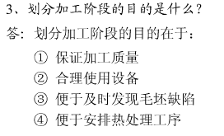

4什么是对刀点？对刀点位置确定的原则有哪些？

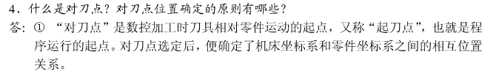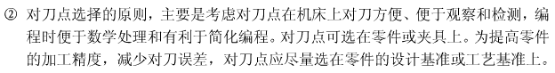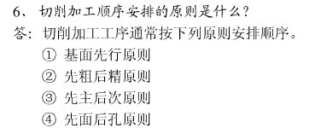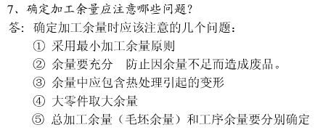

7、何谓加工精度？包括哪些三个方面？

答：加工精度是指零件加工后的实际几何参数（尺寸、几何形状和相互位置）与理想几

何参数相符合的程度，包括三个方面：

①尺寸精度；②几何形状精度；③相互位置精度。

8、何谓表面质量，包括哪些方面？

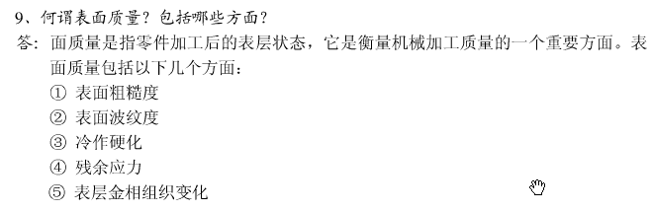

9从工艺因素考虑，产生加工误差的原因有哪些？

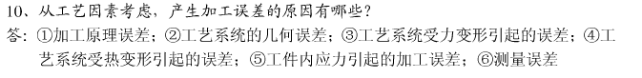11、11.影响表面粗糙度的因素有哪些？

答：影响表面粗糙度的因素主要有工件材料、切削用量、刀具几何参数及切削液等。

**四、计算题：**

图1 

所示为轴类零件图，其内孔和外圆和各端面均已加工好，试分别计算图示三种

定位方案加工时的工序尺寸及其偏差。

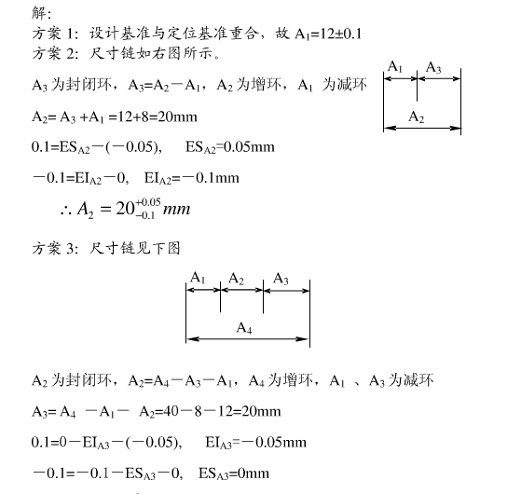

6、图2所示零件，，，。因A3不便测量，试重新标出测量尺寸A4及其公差。

答：根据题意可知， 图2

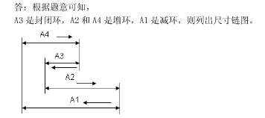

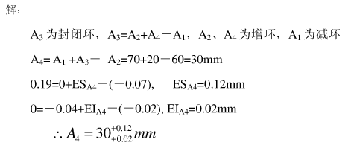

3、图3 所示零件，镗孔前A、B、C 面已经加工好。镗孔时，为便于装夹，选择A 面为定位基准，并按工序尺寸L4 进行加工。已知，，。试计算L4的尺寸及其偏差。

图3

